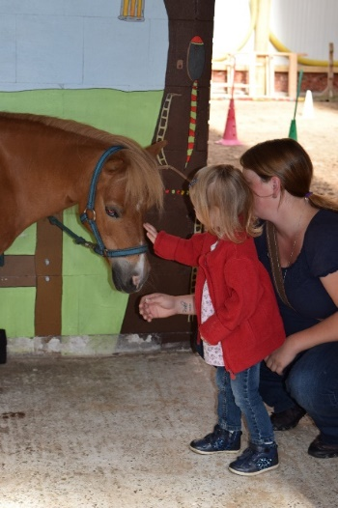
Marcella Deeken, Reitpädagogik / tiergestützte Pädagogik und Förderung

Neuer Kurs

Bindung stärken – Gemeinsam etwas erleben
Reitpädagogischer Eltern-Kind Kurs

Das geführte Ponyreiten, Eltern-Kind-Erlebniszeit und die Kommunikation bei gemeinsamen Herausforderungen und Spielen fördert die positive Beziehung und stärkt die Bindung.

Start am Dienstag, 22.August 2023 um 15:00 Uhr

Der Kurs bietet die Möglichkeit in einer Kleingruppe fachlich begleitet intensiv Zeit mit Ihrem Kind zu verbringen. Zusammen dürfen Sie das Pony striegeln und für das Reiten vorbereiten. Bei den reitpädagogischen Spielen führen Sie Ihr Kind auf dem Pony und erleben wunderbare verbindende Momente in einer entspannten Atmosphäre.

Sie werden angeleitet und begleitet von einer pädagogischen Fachkraft.

Termine: jeweils 14tägig in den geraden Wochen: Dienstag, 15 Uhr. Kursgebühr: 120 €

22.08.2023 / 05.09.2023 / 19.09.2023 / 17.10.2023 / 14.11.2023 / 28.11.2023
Ihre Anmeldung zum Kurs:
Bitte senden Sie uns den unteren Abschnitt ausgefüllt zurück und überweisen sie die Kursgebühr (120 €) bis spätestens 3 Tage vor Kursbeginn auf folgendes Konto:
Der Ponystall, Marcella Deeken, Raiffeisenbank Strücklingen-Idafehn eG, IBAN DE 70 280690520225689401
Verwendungszweck: EK-3-2023 + Vor- Und Nachname des angemeldeten Kindes.
Erst mit Zahlungseingang sind Sie zum Kurs angemeldet.

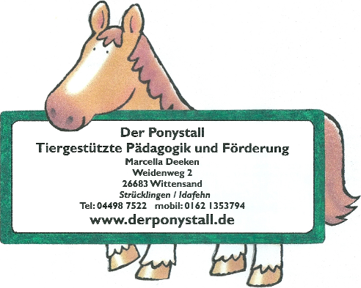

Wir bedanken uns für Ihr entgegengebrachtes Vertrauen und wünschen Ihnen und Ihrem Kind weiterhin viel Spaß und Erfolg an unseren Kursen.
Marcella Deeken und Team
---------------------------------------------------------------------------------
Anmeldung für den Eltern Kind Kurs:
Vorname:______________Nachname:________________Geb.Datum:_________
Name der Eltern/Ansprechpartner:____________________________________ Adresse:________________________________________________________
Kontakt: Mobil:_________________Festnetz:___________________________
E-Mail : ________________________________________________

Hiermit melde Ich mein Kind mit der Begleitung__________________________ zum reitpädagogischen Eltern-Kind Kurs EK-3-2023 an.

